INDICAÇÃO Nº __/2025 - GAB. PROF. EDINHO

ASSUNTO: Poda de árvore localizada na Rua Maria Salomé de Souza, em frente ao nº 57 – Jardim Res. Veccon

EXMO. SR. PRESIDENTE DA CÂMARA MUNICIPAL DE SUMARÉ,

Indico ao Exmo. Sr. Prefeito Municipal que solicite ao departamento competente da Secretaria Municipal de Obras a adoção das medidas necessárias para a poda de árvore localizada na Rua Maria Salomé de Souza, em frente ao nº 57 – Jardim Res. Veccon. Segue imagem em anexo.
Moradores locais relataram a este Gabinete que a árvore apresenta execesso de galhos e folhas, o que aumenta o risco de quedas sobre pedestres e veículos. Além disso, os galhos em execesso estão avançando sobre a fiação da rede elétrica, comprometendo a segurança dos moradores e podendo causar interrupções no fornecimento de energia.
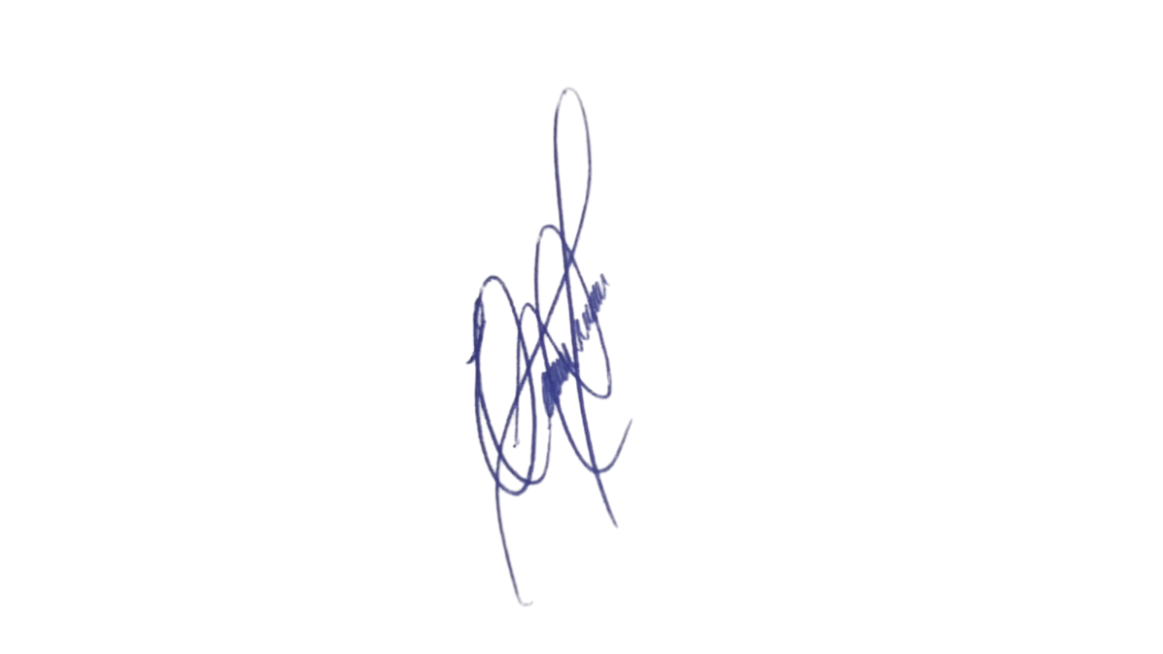
Diante do exposto, aguardamos a adoção das providências necessárias o mais breve possível

Sala das Sessões, 29 de abril de 2025.

PROFESSOR EDINHO
VEREADOR

